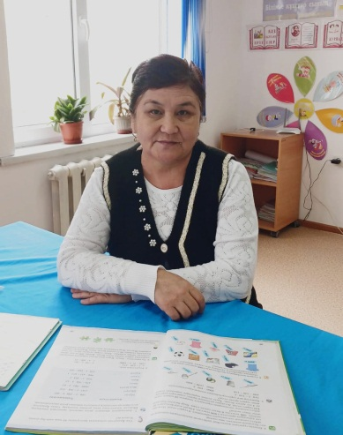

**711024402321**

**ДОСАНБАЕВА Тазагул Тушегеновна,**

**Қ.Үкібаев атындағы №37 жалпы білім беретін мектебінің бастауыш сынып мұғалімі.**

**Түркістан облысы, Мақтаарал ауданы**

**СУДЫ ҚАЛАЙ ІШЕДІ?**

|  |  |
| --- | --- |
| Оқу бағдарламасына сәйкес оқыту мақсаттары | 3.1.2.1 – шығарманың мазмұнын бірлесе құрастырған жоспар бойынша немесе өз сөзімен толық, таңдауына қарай мазмұндау, сахналау |
| Сабақтың мақсаты | Өз ойы мен сезімін көркем-бейнелі сөздерді қолдана отырып жеткізеді. |

Сабақтың барысы

|  |  |  |  |  |
| --- | --- | --- | --- | --- |
| Сабақтың кезеңі/ уақыт | Педагогтің әрекеті | Оқушының әрекеті | Бағалау | Ресурстар |
| Сабақтың  басы  5 мин | **Психологиялық ахуал**  Сабаққа дайындығын тексеру  **Үй тапсырмасын тексеру**  «Көкқұтанның ақылы» мәтінін тізбектей әңгімелейді. | Мәтінді қысқаша мазмұндайды. | **Дескриптор:**  -мәтін мазмұнын қысқаша, тұжырымдай әңгімелейді-1 ұ. |  |
| Сабақтың ортасы | **Жаңа сабақ**  Сабақтың тақырыбы мен мақсатын жариялау.  **Жұптық жұмыс**  Су сөзіне қатысты 5 сөз және 5 сурет ойластыр.  **Оқылым**  С. Боранбаев «Жануарлар суды қалай ішеді?»  өлеңді тізбектей оқу  Мәнерлеп, шапшаң оқу  **ЕБҚ:** өлеңді мәнерлеп оқиды.  **Топтық жұмыс**  Өлең мазмұны бойынша мәтінді сахналаңдар.  **4-тапсырма**  Өзің қандай сусындарды ішесің? Қандай сусындарды ішкен пайдалы деп ойлайсың?     * Осы сусындар неден жасалады? * Сусындардың қайсысы адам ағзасы үшін пайдалы? * Қай сусынның денсаулыққа зияны бар?   **Ойтолғау**  «Судың денсаулыққа пайдасы» тақырыбында өз ойыңды жаз. | Жұппен жұмыс жасайды.  Оқу түрін қолданады.  Мәтінді сахналайды.  Сұраққа жауап береді.  Өз ойын жазады. | **Дескриптор:**  **-**су сөзіне қатысты 5 сөз және 5 сурет ойластырады -1 ұ.  -таныстырылым жасайды-1 ұ.    **Дескриптор:**  **-**кейіпкерлерді таңдап, мәтін мазмұнын сахналайды-1 ұ.  -жануарларға сипаттама береді-1 ұ.  **Дескриптор:**  -өзі ішетін сусын түрлерін атайды-1 ұ.  -сусынның неден жасалатынын әңгімелейді-1 ұ.  **Дескриптор:**  -берілген тақырыпта өз ойын жазады-1 ұ.  -өз ойын мысал келтіру арқылы дәлелдейді-1 ұ. | Презентация  Оқулық |
| Сабақтың соңы  2 мин | **Кері байланыс «Жетістік баспалдағы»әдісі**    **Үй тапсырмасы:** 90-бет өлеңнің ұнаған бөлігін жаттау. | Кері байланыс береді. |  |  |